ИТОГИ ЕЖЕГОДНОГО КОНКУРСА ДЕТСКОГО РИСУНКА «ОХРАНА ТРУДА ГЛАЗАМИ ДЕТЕЙ»

НА ТЕРРИТОРИИ ПАРТИЗАНСКОГО ГОРОДСКОГО ОКРУГА

С 1 октября по 1 ноября 2024 года состоялся ежегодный конкурс детского рисунка «Охрана труда глазами детей» на территории Партизанского городского округа (далее - Конкурс), который проводился в целях привлечения внимания общественности к проблемам охраны труда, безопасным условиям труда, повышения культуры охраны труда граждан, формирования у подрастающего поколения культуры охраны труда, внимательного отношения к вопросам безопасности труда и сохранения жизни и здоровья в процессе трудовой деятельности.

Конкурс проводился среди учащихся муниципальных образовательных учреждений Партизанского городского округа по двум возрастным группам:

- младшая возрастная группа - с 7 до 9 лет;

- старшая возрастная группа - с 10 до 15 лет.

Предметом конкурса являются детские рисунки на тему безопасного труда, которые могут отображать: различные профессии и специальности в процессе выполнения работы с применением спецодежды и других средств защиты, призывы работать безопасно для разных профессий, охрану труда школьника на уроках.

В конкурсе приняли участие: МБОУ ОЦ «Антарес», МБОУ ОЦ «Вектор», МБОУ ОЦ «Кристалл», МБОЦ «Сапсан», МБОУ «Средняя общеобразовательная школа № 6» Партизанского городского округа.

Комиссия отобрала работы, не соответствующие теме конкурса, которые не приняли участие в конкурсе и приступила к отбору победителей.

Учитывая все критерии: актуальность идеи, доступность для восприятия, оригинальность замысла, особенности изображения, композиционное решение, цветовое решение, пластика в передаче движения и мимики, отражение гражданской позиции, комиссия решила:

1. В младшей возрастной группе (7-9 лет):

I место присудить Шевцовой Арине Николаевне, 9 лет, учащейся МБОУ ОЦ «Антарес» ПГО за рисунок «Меня дома ждет семья!»;

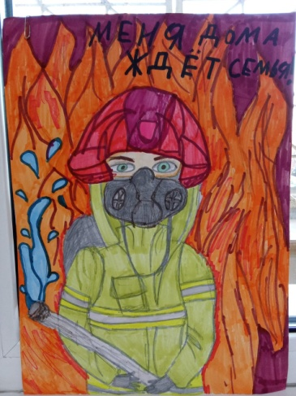

II место присудить Тетюхе Алексею Артёмовичу, 8 лет, учащемуся МБОУ ОЦ «Сапсан» ПГО за рисунок «Охрана труда, безопасность превыше всего!»;

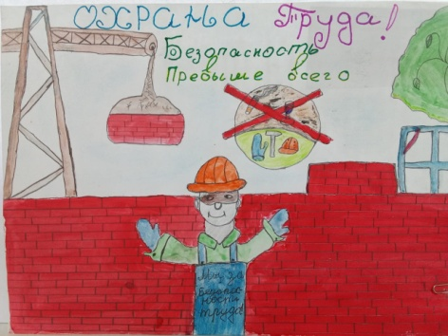

III место присудить Зарубиной Александре Юрьевне, 8 лет, учащейся МБОУ «Средняя общеобразовательная школа № 6»ПГО за рисунок «Охрана труда везде и всегда!»

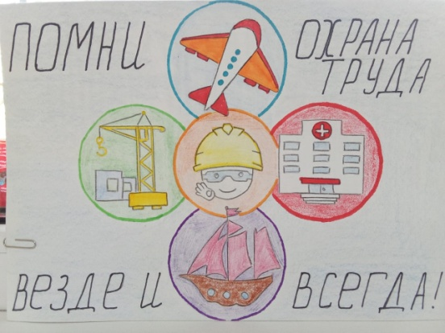

2. В старшей возрастной группе (10-15 лет):

I место присудить Султановой Надежде Александровне, 15 лет, учащейся МБОУ ОЦ «Кристалл» ПГО за рисунок «Электрик, будь осторожен при натяжении проводов!»;

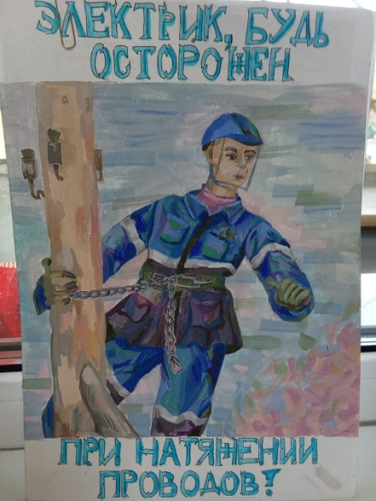

II место присудить Кулаковой Елизавете Вдимировне, 12 лет, учащейся МБОУ «Средняя общеобразовательная школа № 6»ПГО за рисунок «Охрана труда – не ерунда!»;

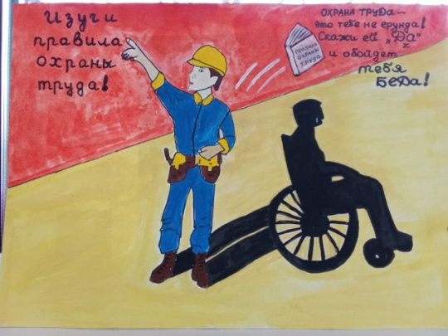

III место присудить Згожельской Елизавете Станиславовне, 15 лет, учащейся МБОУ ОЦ «Вектор» ПГО за рисунок «Лишь нарушитель и невежда, пренебрегают спецодеждой!».

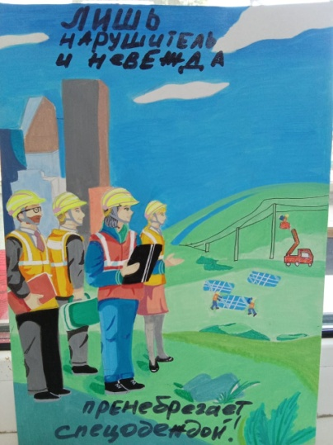

Конкурсная комиссия оценила рисунок Барышкина Андрея Денисовича, 11 лет, учащегося МБОУ ОЦ «Вектор» ПГО «Безопасный труд – крепкая семья!» за актуальность тематики: « 2024 год – год семьи».

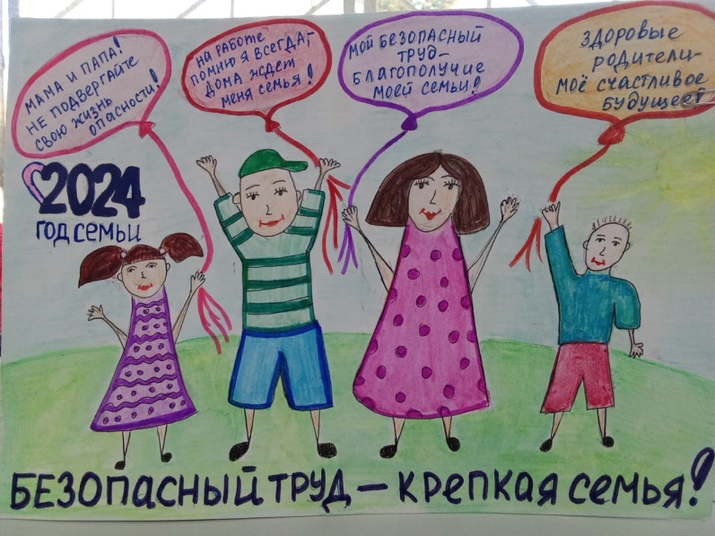

Так же комиссия поблагодарила Иеву Софию Михайловну за активное участие в Конкурсах.

Очень красивый рисунок был представлен на Конкурс Ли Алисой Даниловной, 12 лет, учащейся МБОУ ОЦ «Кристалл», но к сожалению комиссия отклонила его, так как он не соответствовал теме: «Охрана труда».

Члены комиссии очень надеются, что ребята, которые не заняли призовые места в прошедшем Конкурсе, в следующем году обязательно представят работы и станут победителями или призерами.

К.В. Грязнова, гл. специалист по государственному управлению охраной труда администрации ПГО